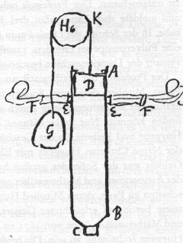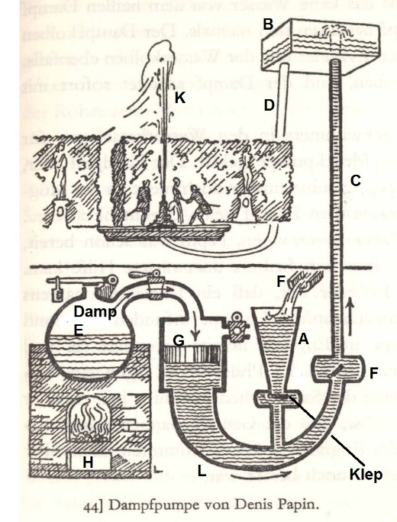
Links: buskruitmachine van Huygens: bij E komt buskruit tot ontploffing. Gevolg: lucht uit cilinder gaat er uit bij C. Dus vacuüm in cilinder waardoor zuiger D naar beneden knalt. Het is het vacuüm dat arbeid verricht Rechts: stoommachine voor de Landgraaf

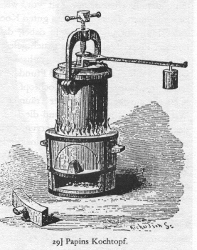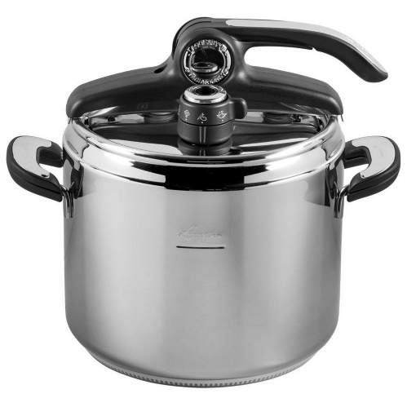
Links : Papin’s hogedruk pan; rechts een moderne hogedrukpan

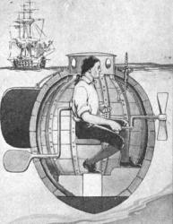
De onderzeeboot, zoals Papin die bouwde met trap-aandrijving en een kijkgat

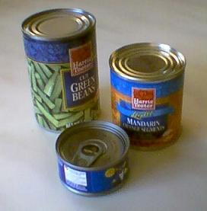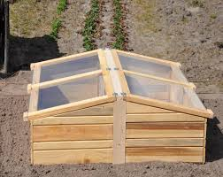
Links: voedsel in blik. Rechts: de broeikas

